MG0334 |  | Платформа с горкой
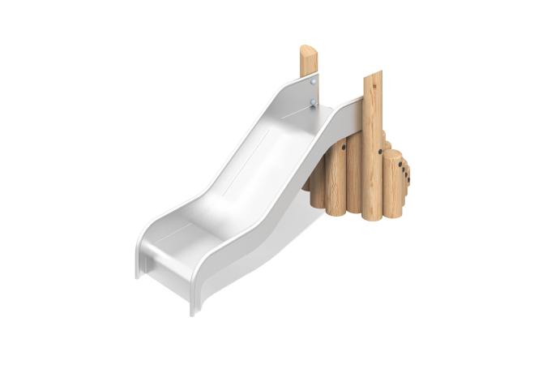

Размеры, мм: | 850x2100x1000 | Вес, кг: | 182.96
Характеристики материалов
Основные материалы:
Бревно лиственница, нержавеющая сталь.
Комплекстация:
Бревна - 25 шт.
Горка - 1 шт.
Комплект крепежа - 1 шт.
Комплекс представляет собой набор бревен из лиственницы, выступающей в роли наборного,ступенчатого элемента лаза к горке и цельносварной горки из нержавеющей стали.
Наборный,ступенчатый, бревенчатый лаз выполнен в высотах разного уровня обеспечивающих доступ к горке с разным шагом.
Бревна бетонируются в грунт.
В комплексе используется крепеж из нержавеющей стали. Выступающие части резьбовых соединений и открытые части труб закрыты пластиковыми заглушками.
Покрытие - Водоразбавляемый лак на алкидо-акриловой основе.

